La modélisation et l’algèbre
Unité 1, Fiche 1
Écrire et interpréter des expressions

Description ou régularité | Expression
Le nombre de carrés dans le terme n
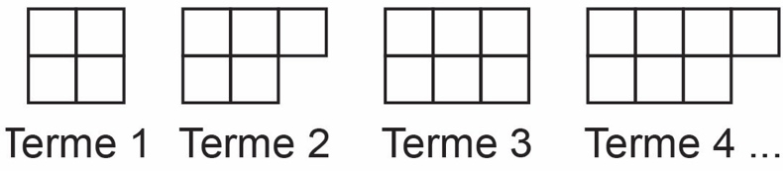
5 de plus que le produit d’un nombre et 4,5
La somme de 3 fois un nombre et de
1,5 fois ce même nombre
Trois fois la somme de 7,5 et un nombre
Un nombre divisé par 2, puis augmenté de 20

 | 2,5n + 32
 | 16 – 12x
Un jardinier plante n rangs de haricots et n rangs de carottes.
Chaque rang de haricots compte 8 plants.
Chaque rang de carottes compte 12 plants.
Combien y a-t-il de plants en tout ?

